五、安平古堡參觀記
晴
（ ）月（ ）日 星期（ ）天氣 陰  雨 
今天爸爸帶我去參觀安平古堡。安平古堡位在台南市，是由荷蘭人建造的，鄭成功趕走荷蘭人，把安平當作軍事要地。
我們到陳列館，看到許多從前的文物、史料、模型、地圖和照片，館外還有砲臺、古砲和瞭望臺，西北邊的公園有一座古城牆，牆上磚塊是用紅糖、糯米和貝殼灰黏合起來的，又硬又厚，很堅固。
參觀過安平古堡，我認識了一些古蹟，也了解了一些台灣歷史，我覺得這次的參觀，既有趣又有意義。
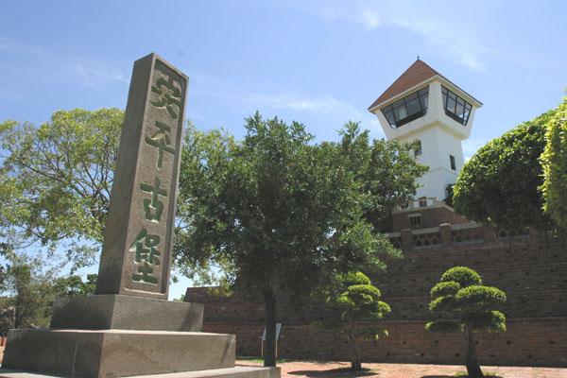
第五課習作
請小朋友將照片與下面的語詞連起來。
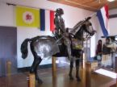
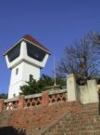
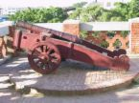
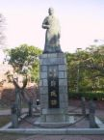
砲臺
鄭成功像
安平古堡
模型

